https://www.amobbs.com/thread-936512-1-1.html

对于温度控制系统参数的整定过程及方法，搜索了很多论坛，大家都只提到PID数学原型，很少看到有实验过程及Kp,Ki,Kd参数的整定过程及方法，这2天闲着没事，来做个温度控制实验，并将一些实验过程写上来，我也是正在摸索阶段，希望大家踊跃发言哟，各位有好的建议尽管提出来，然后我来实验，将实验数据整理上来，希望对于以后想做温度控制的朋友有所帮助
硬件：
1。用可控硅控制200W加热丝，对一铁块加热，用K型热电偶采集温度，采用MAX6675做温度转换，可以到0。25度的精度，并且外围很简单，很容易与CPU对接，采用SPI通信，读取当前的温度值
2。过零检测电路，将交流信号全波整流后得到的波形去控制NPN管，将信号整形后接到CPU外部中断脚，为系统提供基准时间，所以CPU中断的频率是100HZ
实验目标：
在100度到200度内可对任意设定的温度恒温，精度先做到+/-1度吧
基本的控制实现方法：
因为是对加热的铁块温度进行控制，属于滞后效应系统，所以采样周期先定为5秒（这里指的是PID计算的周期，注意我的温度采样是时时的），所以CPU外部中断次数为500次，对应的PID计算结果输出为0~500，就是说把这5秒钟划分为500等份，根据计算的结果来决定在这5秒钟内应该加热多少等份
软件：
采用PID控制方法，我先采用位置式输出方式，公式原型：u(t) = kp * e(t) + ki * [e(1) + e(2) + ....+ e(t)] + kd * [e(t) - e(t-1)]，这里先做基本的PID算法，达到控制目标后再来优化算法提高恒温精度，考虑到实验温度过高实验时间会过长，所以我先定目标控制温度为110度，等控制好了再看其他温度会达到多少精度，为了提高加热速度提前20度开始PID控温
下面是调节参数的过程及数据：
参照网上一些方法，先确定Kp，即令Ki，Kd=0，只用比例调节，得到一个稳定的越接近控制目标的震荡参数，然后根据这个Kp和震荡周期来计算Ti，Td，

第1次：Kp=2.5，测试数据如下见图片：Y坐标为温度值，放大了10倍，X坐标为时间每5秒一个点，
1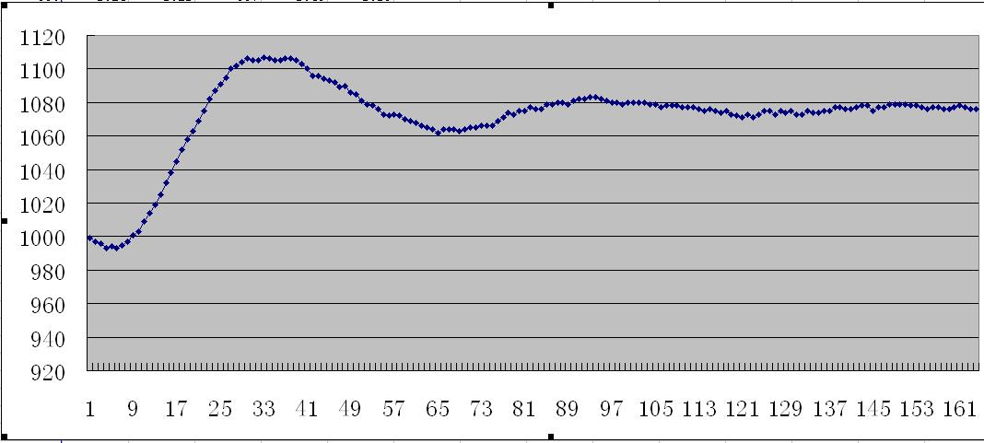

回复
举报

第2次：Kp=5
1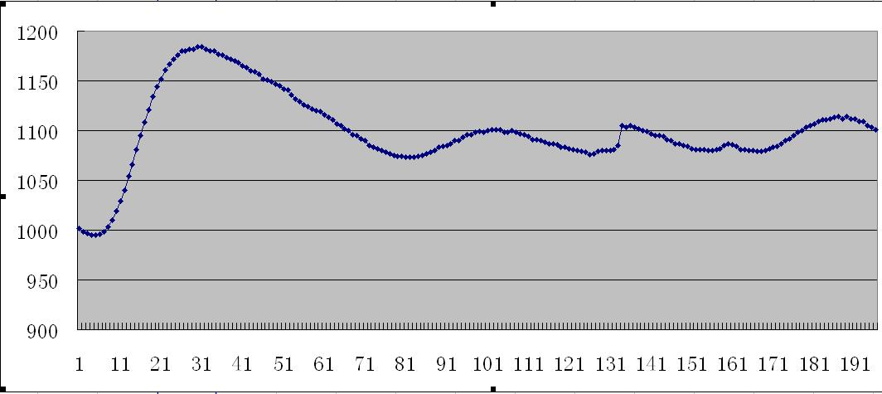

第3次：Kp=8。5，这次的测试时间比较长，因为比较接近稳定震荡了，图片如下：
1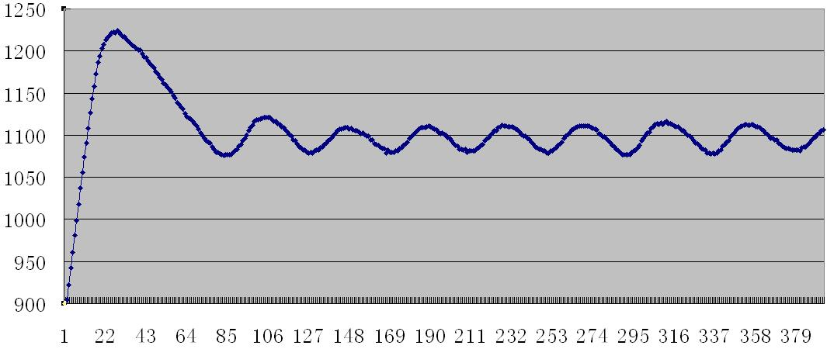

第4次：Kp=9，从图片已经基本稳定，下次再测试一下9.3这个值
1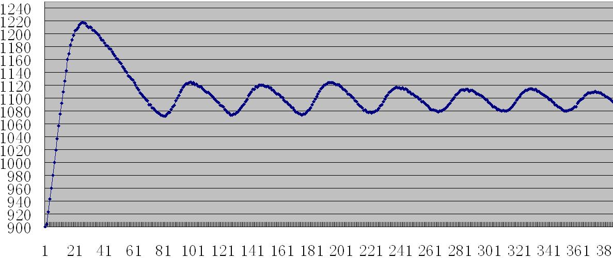

回复
举报

第5次实验结果，Kp=9.3，从图上分析，震荡幅度稍比9的大点，但是上下幅度比较均匀，所以先确定Kp为9~9.3之间
1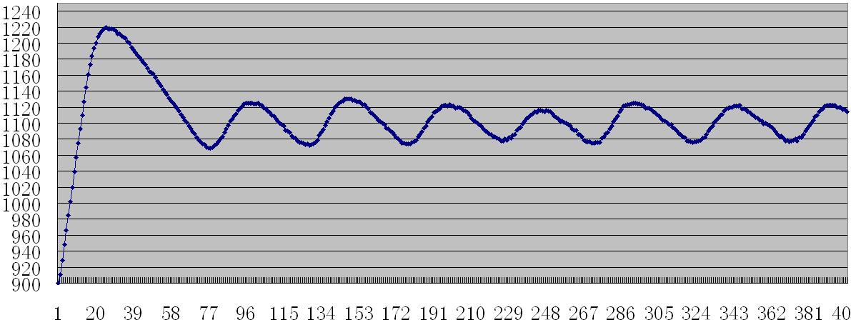

回复
举报

fsmcu  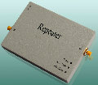 | 13楼  楼主| 发表于 2008-3-9 14:17:34 | 只看该作者
  现在整理了一下Kp=9和Kp=9.3的震荡周期，图片分析如下
  1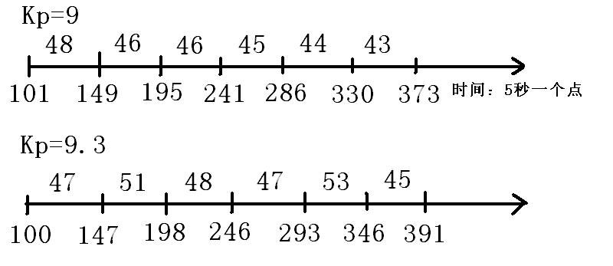
  从数据看震荡周期基本都是48~43个点，每个点是5秒，所以震荡周期为225秒
  接下来根据下面典型参数计算表：
  Ziegler-Nichols参数
  控制器 Kp Ti Td
  P 0.50*Kc / /
  PD 0.65*Kc / 0.12*Pc
  PI 0.45*Kc 0.85*Pc /
  PID 0.65*Kc 0.5*Pc 0.12*Pc
  我先做PD实验：
  根据临界增益KC=9.2 震荡周期Pc=225秒，计算出Kp=5.98，Td=27秒，公式Kd=Kp*Td/T=5.98*27/5=32.392
  期待实验结果。。。

实验结果出来了，见下图
1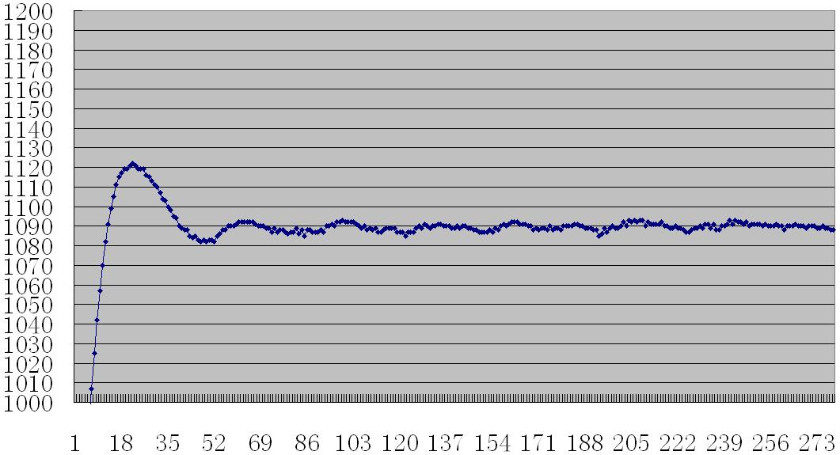
从图片数据分析最终稳定温度为：109度，上下波动为0。5度，而我的设定目标温度为110，说明这里引入了2度的稳太误差
需要加入积分调节器才能消除这个稳态误差
计算Ti=112.5秒，根据公式：Ki=Kp*T/Ti=5.98*5/112.5=0.265
下面加入PID调节，看实验结果如何？

下面是加入积分分离法的PID算法实验结果
从图中数据看出已经符合设计要求，在110度稳定精度为+/-0。5，等一下看看其他设定温度的控制效果
1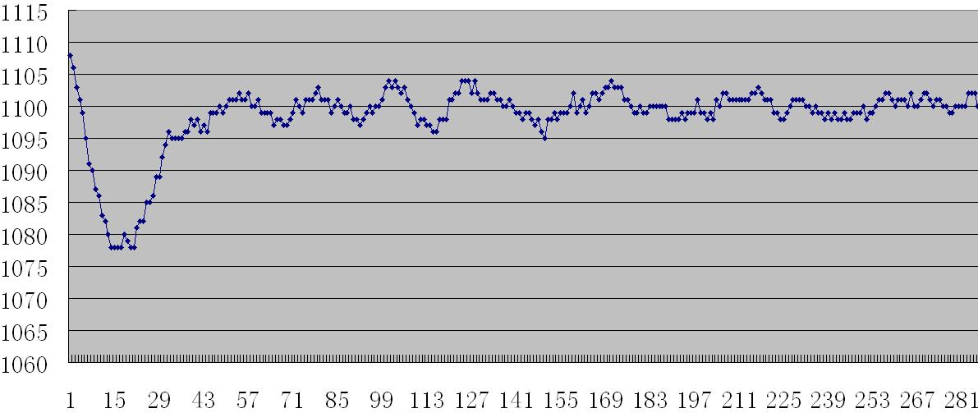

回复
举报

下面是180度目标的控温效果，恒温时为180，+/-0.5度的误差，基本已经满足要求
1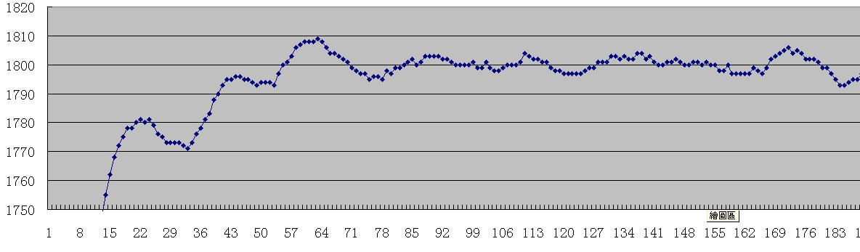
以上就是今天的全部实验过程，如何去调节PID的三个参数，希望对大家有所帮助！
今天累了一天了，先休息一下啦，各位有什么好的建议可以随时交流！

这样的帖子不需要完整代码的。重要的是控制算法和试验思路。
楼主已经_文字说明了电路连接关系，也已经说了，是在5S中得到500次过零中断，输出的控制结果是【这500次过零中，可控硅需要完全导通多少次】，用的是控制导通周期个数，而不是调导通角。
提问，
1. 应该需要平均分配导通的周期。比如结果是只需要导通50次，那么应该1次开9次关，比50次开450次关要好吧？
2. 用K型热电偶采集温度，采用MAX6675做温度转换，可以到0。25度的精度
===>记忆中，K型热电偶的精度不会高过1度的，应该是“MAX6675可以提供0.25度的分辨率”，
精度可以校正，分辨率就只能要原始传感器及其电路的处理了。比如热敏电阻精度不高，但是可以提供0.1度的分辨率。
另外，不知道现在的热电偶的重复性如何，因为用于体温计的热敏电阻重复性是足够好的。
3. 控制可控硅，需要跟大家解释一下你的安全措施，比如跟PC的串口是怎么隔离的，，，，或者你是采用光耦隔离触发可控硅？

我的硬件系统是51单片机通过光耦触发可控硅来实现给电热丝供电，并且检测交流电过零，控制导通周期，至于上面看到的数据解析图片，是单片机通过串口将时时温度数据传递给PC，然后保存起来用EXCEL软件分析，温度走势，看PID的控温效果，等一下我将实验图片上传。下面是控制解析图，不知道表达清楚不?
1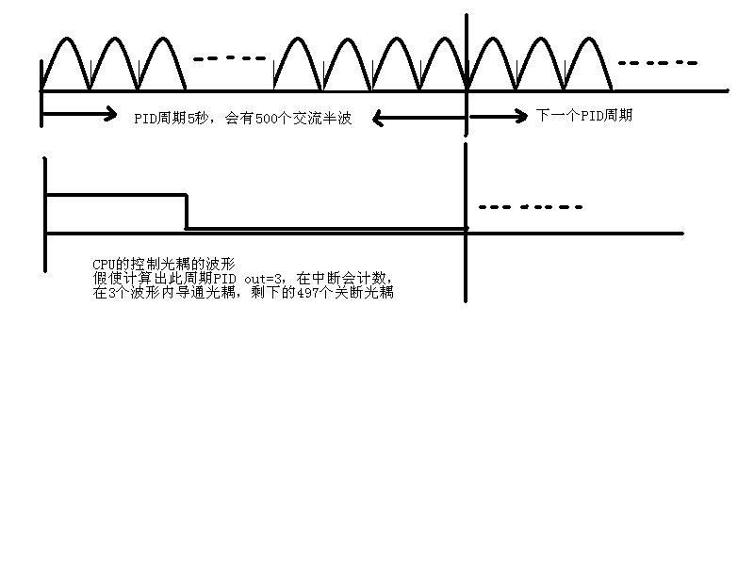

PID的源代码在网上基本都是公开的，既然大家都希望看一看，我还是贴出来吧，估计看了也很失望，因为我的也是网上的代码一模一样的，既然数学模型已经建立，程序只是把这个模型用语言把他表达出来而已，其实很多人PID实验不成功，就是没有仔细去分析参数的调节过程，我是想通过上面的实验过程来给大家一个思路去如何调节这几个参数，而不是在网上到处搜索源程序，然后抱怨下载的PID源程序都不能满足自己的调节要求。
经过实验发现：位置式整定的参数不能直接用在增量式上面，会出现超调的时间居多，无法稳定在目标值上
//PID计算
UINT16 PID_Cal(void)
{
float xdata pterm,iterm,dterm;
//把当前的温度和设定的目标温度定义好
ppid->pv = SystemRealTemprature;
ppid->sp = SystemSetTemprature;
//根据实验得出:Kp=5.98 T=5 Td=27 Ti=112.5
//PID数学模型
//u(t) = kp * e(t) + ki * [e(1) + e(2) + ....+ e(t)] + kd * [e(t) - e(t-1)]
ppid->errk = (float)(ppid->sp - ppid->pv);
pterm = ppid->kp * ppid->errk;
ppid->sum += ppid->errk;
iterm = ppid->ki * ppid->sum;
dterm = ppid->kd * (ppid->errk - ppid->errk_1);
ppid->Last_Out = pterm + iterm + dterm;
ppid->errk_2 = ppid->errk_1;
ppid->errk_1 = ppid->errk;
if(ppid->Last_Out > SampleT)
ppid->Last_Out = SampleT;
else if(ppid->Last_Out < 0)
ppid->Last_Out = 0;
printf("%d p=%d i=%d d=%d ",SystemRealTemprature, (int)pterm, (int)iterm, (int)dterm);
printf("H=%d\n", (UINT16)ppid->Last_Out);
return (UINT16)ppid->Last_Out;
}

PID的调节方法其实很简单,只是要花点时间而已.控制的效果如何,主要取决于选用的sensor和ADC芯片.秀一下偶做的一个项目,温度的精度可以做到0.1摄氏度以内,从常温加热到75摄氏度的时间在3分钟之内(这个时间参数很重要的).
1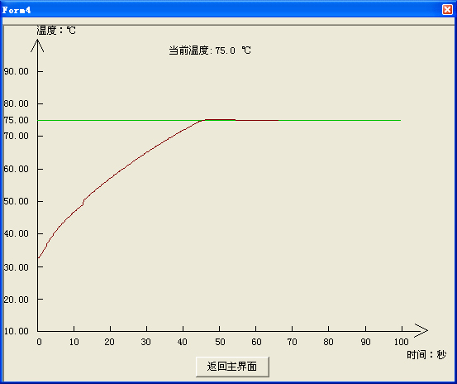

关于温度传感器部分还想说两句。大部分sensor的阻值与温度的关系都不是线性的，可以根据具体的要求采用不同的方法来解决。当要求精度比较高时，可以采用查表（这个是最麻烦的）或者分段插值的方法；当要求精度不是很高时，可以将关系曲线分成简单的几段，分别采用近似的线性或者对数关系来处理。
下图是我用到的几款sensor的阻值与温度的关系曲线:
1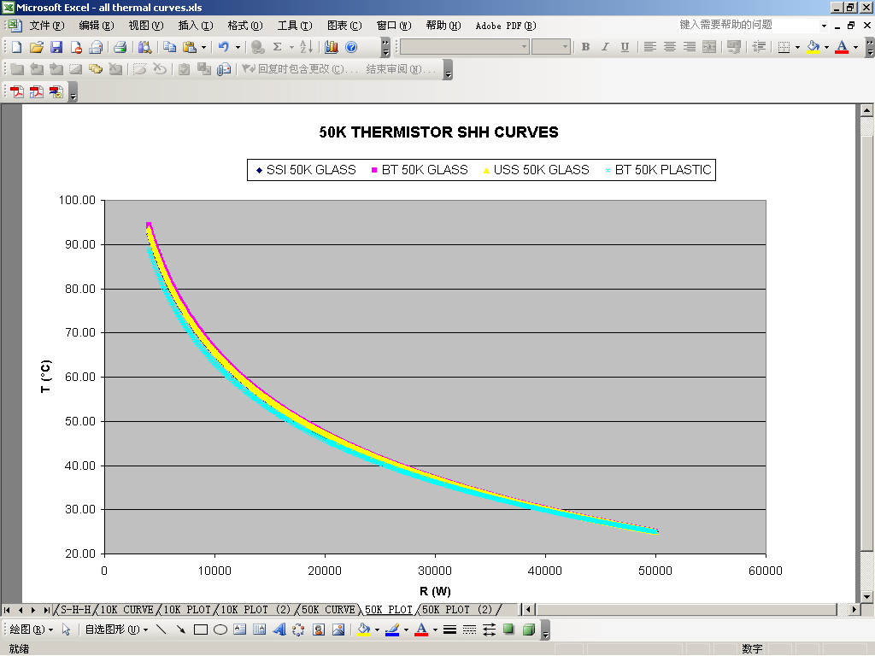

PID算法分位置式PID、增量式PID、积分分离式PID
曾经用51控制温度的程序（增量式）：
ei=sv-20*pv;
q0=K*(ei-ex);
if(Ti==0)
q1=0;
else
q1=K*0.001*Ts*ei/Ti;
q2=1000*K*Td*(ei-2*ex+ey)/Ts;
ey=ex;
ex=ei;
op=op+q0+q1+q2;
if(op>4.5)
{op=4.5;}
if(op<1)
{op=1;}

控制在140度的图片：
1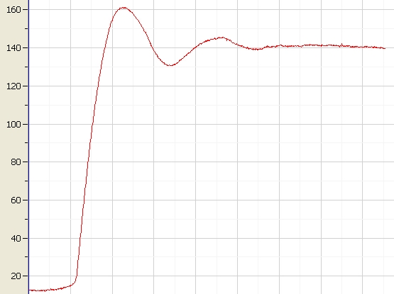

另外纠正一点：
楼主在40楼的理解有偏差，可控硅控制市电一般有两种方式：调压法（控制导通角）和调功_法（控制通断电时间比）
调功_法（控制通断电时间比）就是楼主40楼的图片示例，控制周期为多个半波时间；
调压法（控制导通角）则是控制每一个半波的导通时间（0-180），控制周期为一个半波时间，即10ms；
由于可控硅只能在过零点关断，所以一般做法是：
1.单片机检测到过零点，
2.定时器延时一段时间后给出一个脉冲,使可控硅导通，
3.之后维持低电平，则220V过零时，可控硅自动关断，
4.重复第1步。
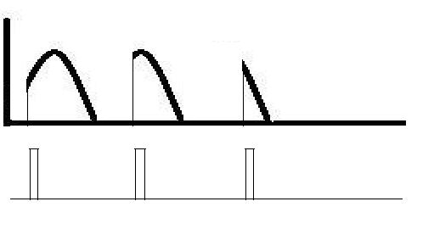
可控硅控制导通角 (原文件名:未命名.JPG)

感觉都没说到点子上。
其实自整定很简单啊。
楼上不是有人提过使用Ziegler-Nichols方法的自整定控製吗。
我就一直在用这个做自整定
其方法就是，先关闭pid功能，使其成为一个继电器（要么全量输出，要么输出为０）
使用返蚀量与设定量做比较，控制这个继电器输出。如些振动几个周期。
接下来就是算出周期的时间Ｔu，和输出的最大误差b，临界增益Pu = ４a/(3.14*b);
kp = 0.6 Pu;
ti = 0.5Tu;
di = 0.125Tu;
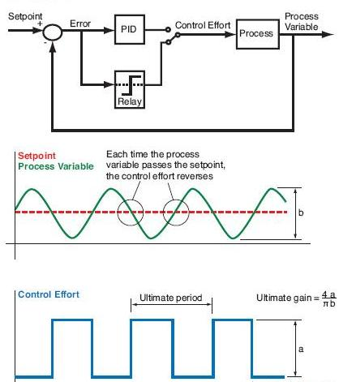
(原文件名:枞.jpg)

给个我调试的温控系统效果图，全数字式的，18B20+固态继电器，没有使用PID方式，看看能否对你有所启发：
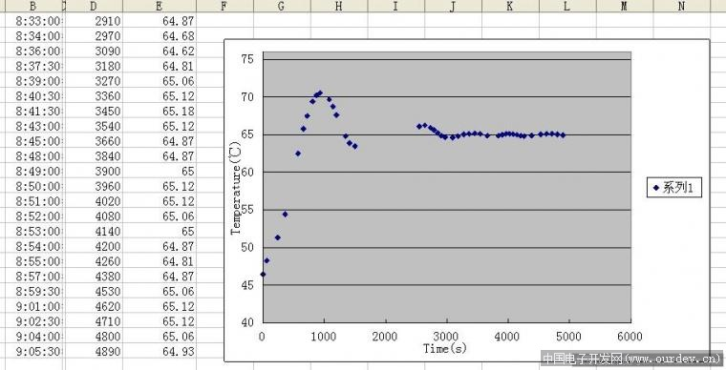

这是我做的温控器 效果不错
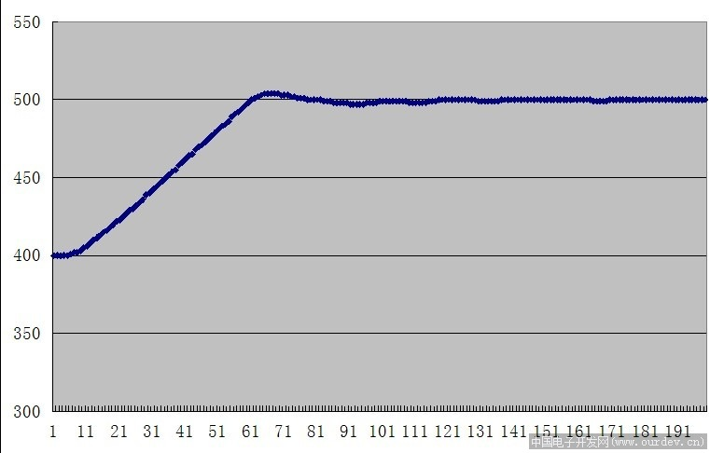
(原文件名:wkpid.jpg)

也发个我做的温控作品，控制温度37度，效果还可以
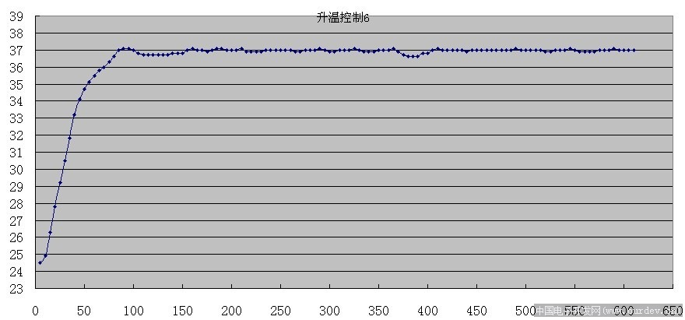
温控 (原文件名:未命名.jpg)

